Министерство образования РД
Карабудахкентский район
МКДОУ №10 «Чебурашка»
Беседа на тему «Моя малая Родина – мой поселок Манас»
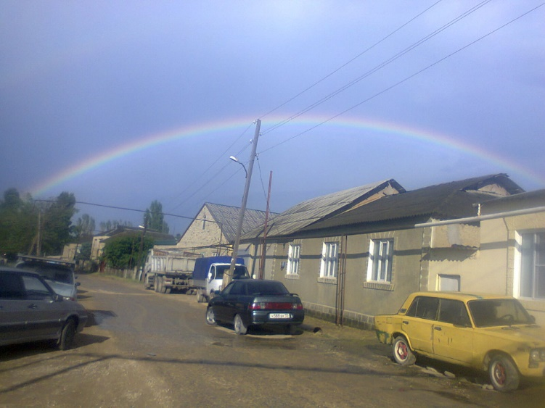
2ая мл. группа «Ласточки»
Воспитатель Эльмурзаева Фатима А.

Октябрь 2018г
П.Манас

«Моя малая Родина – мой поселок Манас»
Малая Родина-детство босое.
Бегала босая я под дождём.
Малая Родина-село небольшое-
Манас мой горами и морем окружен.
Наш домик стоит на пригорке,
Тутовник у дома растёт.
Справа Рамазанское озеро,
Слева железная дорога идёт.
А дальше два мостика, речка,
Дальше-море-песок золотой,
И в поле бродят овечки,
За ними идёт Абдулмеджид седой.
Много у родины малой красы:
Ветла, косогор, синий вечер,
Где под светом нетленной звезды
Вольный бродяжничает ветер.
Здесь всё до боли так знакомо-
Поля, озёра, реки.
Манас- родимая земля,
С тобою я навеки!
Ф. Эльмурзаева
Малая родина – это место где мы родились и выросли. Адрес нашей малой Родины Республика Дагестан Карабудахкентский район посёлок Манас.
Манас-приморское климатическое курортное поселение Карабудахкентского района Республики Дагестан, расположенный на прибрежье Каспийского моря.
Посёлок находится в 9км к северу-востоку от села Карабудахкент. На железнодорожной ветке Баку-Ростов Северо-Кавказской железной дороги на левом берегу реки Манас-Озень.
Манас-многонациональный поселок. Живут в основном кумыки, даргинцы, лакцы, лезгины, аварцы, русские и много других наций и народностей. Проживают в поселке примерно 5500 человек.
История Манаса уходит в начало девятнадцатого века. Во время Кавказской войны 19 декабря 1819года расположившийся у речки Манас большое скопище акушинцев была атакована и совершенно разбита Ермоловым, несмотря на то, что занимало почти недоступную позицию. Героем дня был Мадатов, который с неимоверными трудностями взобрался со своим отрядом на поднимающийся у Манаса горный кряж и атаковал правый фланг противника, в то время, как Ермолов открыл огонь против его фронта.
Манас раньше был станцией. На станции две платформы.
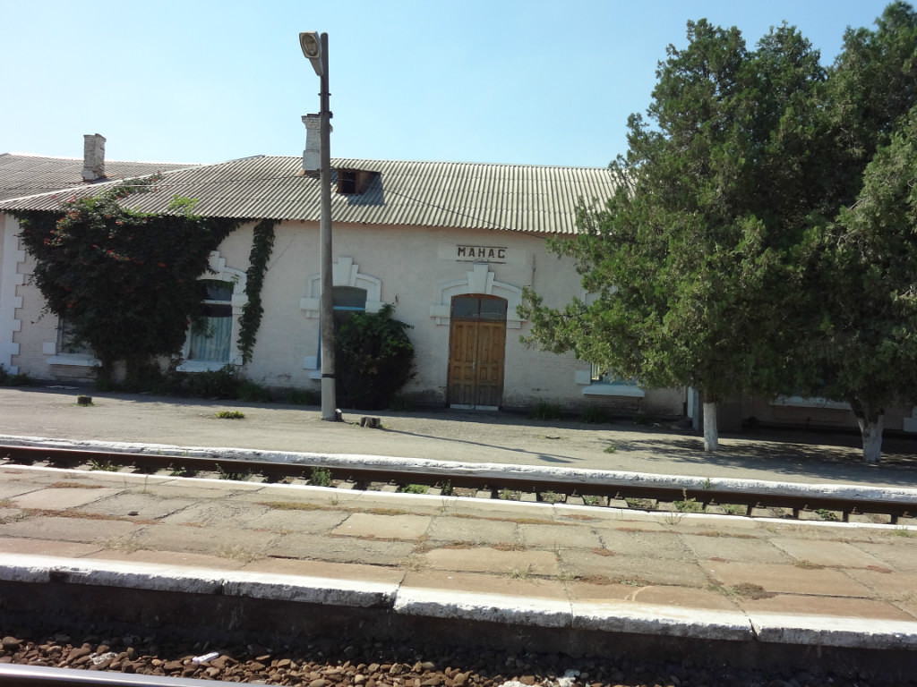
Историческим памятником являются водонапорные башни, построенные в начале 20века в 1905году. Они украшают нашу станцию и как две сестрицы являются свидетелями многих событий. Они простояли даже после нападения деникенцев на ст.Манас в гражданской войне. Здесь шли ожесточенные бои за власть Советов.
Водонапорные башни
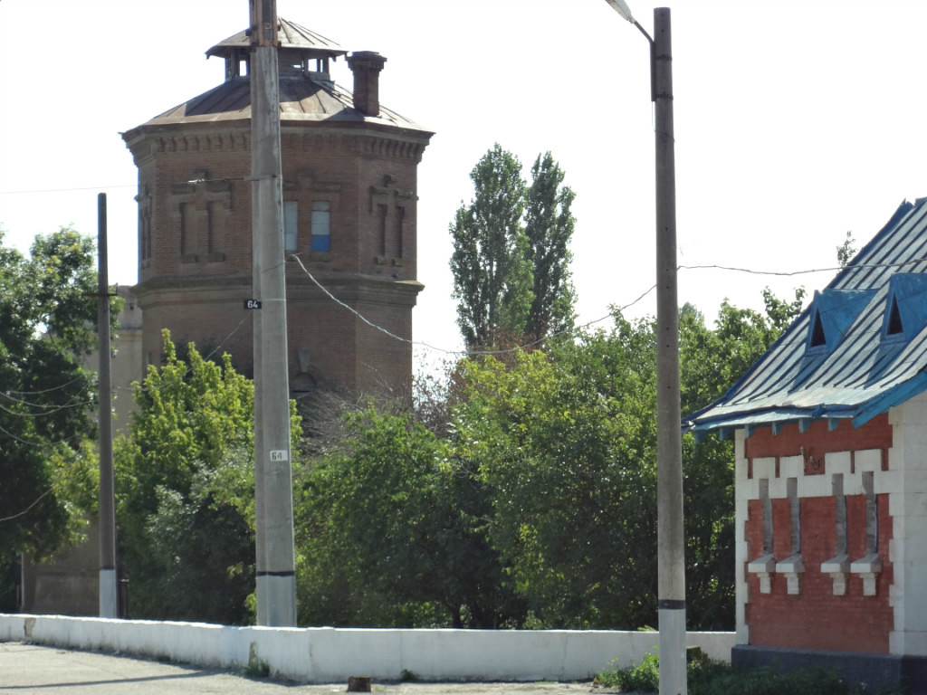
На расстоянии 600метров от станции регулируется железнодорожный переезд для автотранспорта.
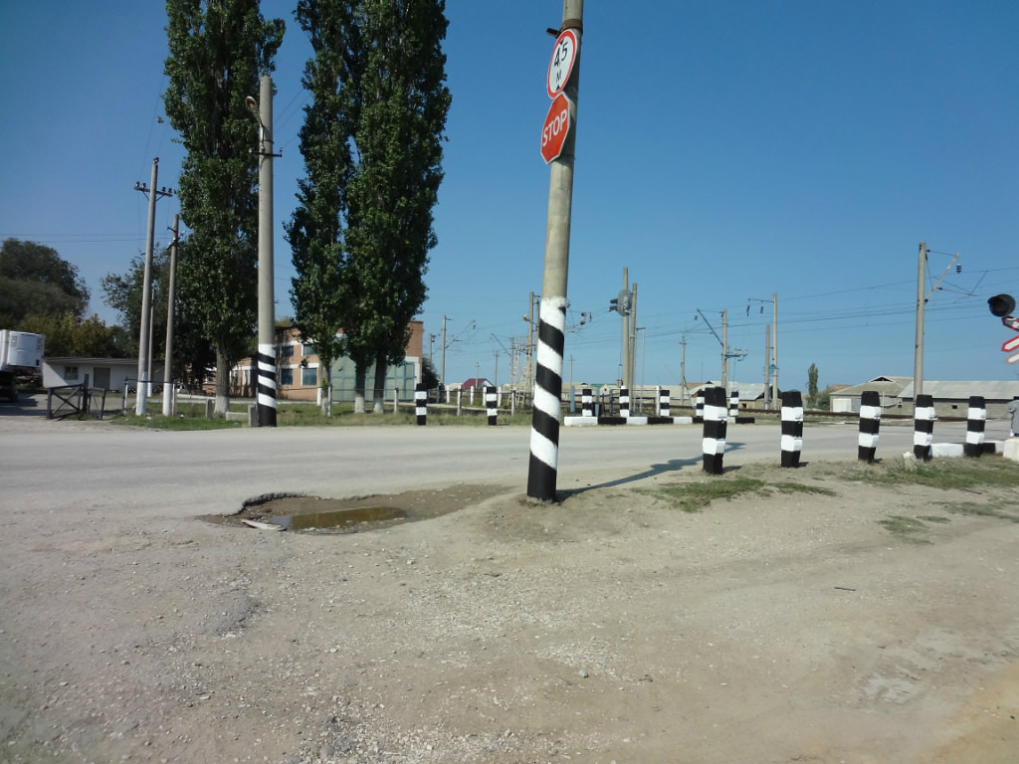
От станции отходят подъездные пути к промышленным предприятиям
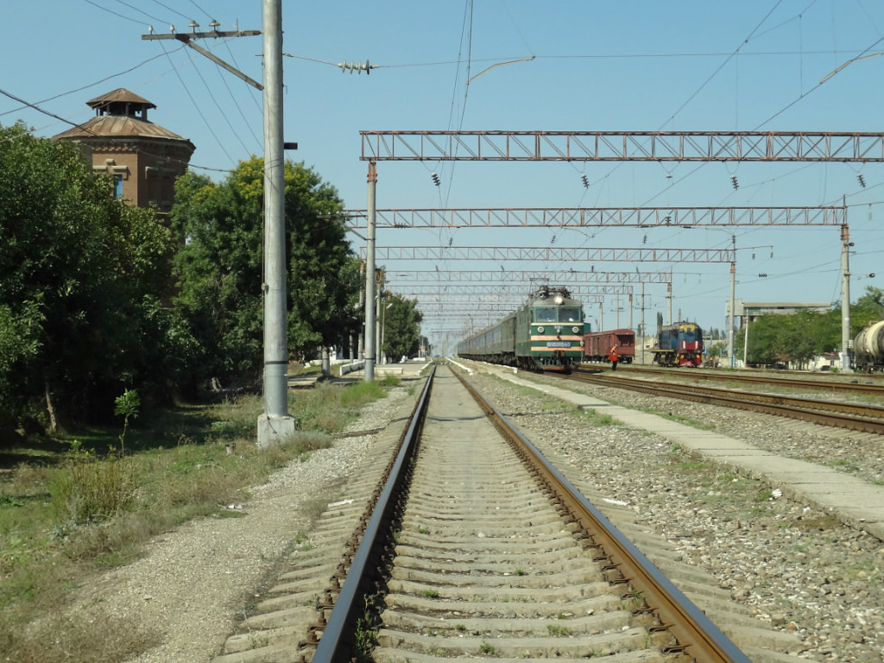
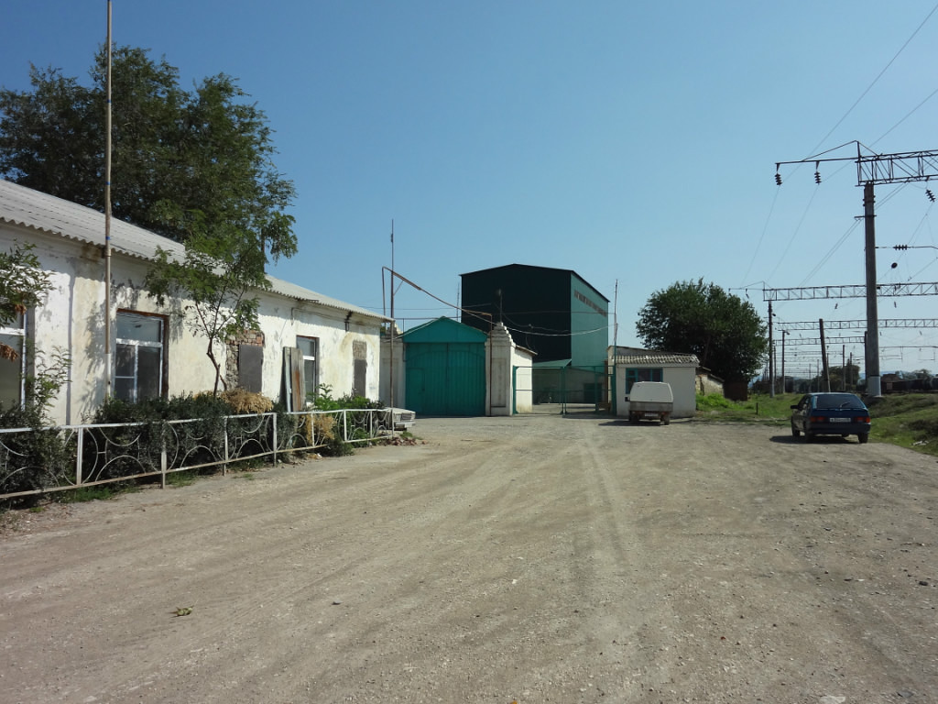
Манасский комбикормовый завод

Нефтебаза
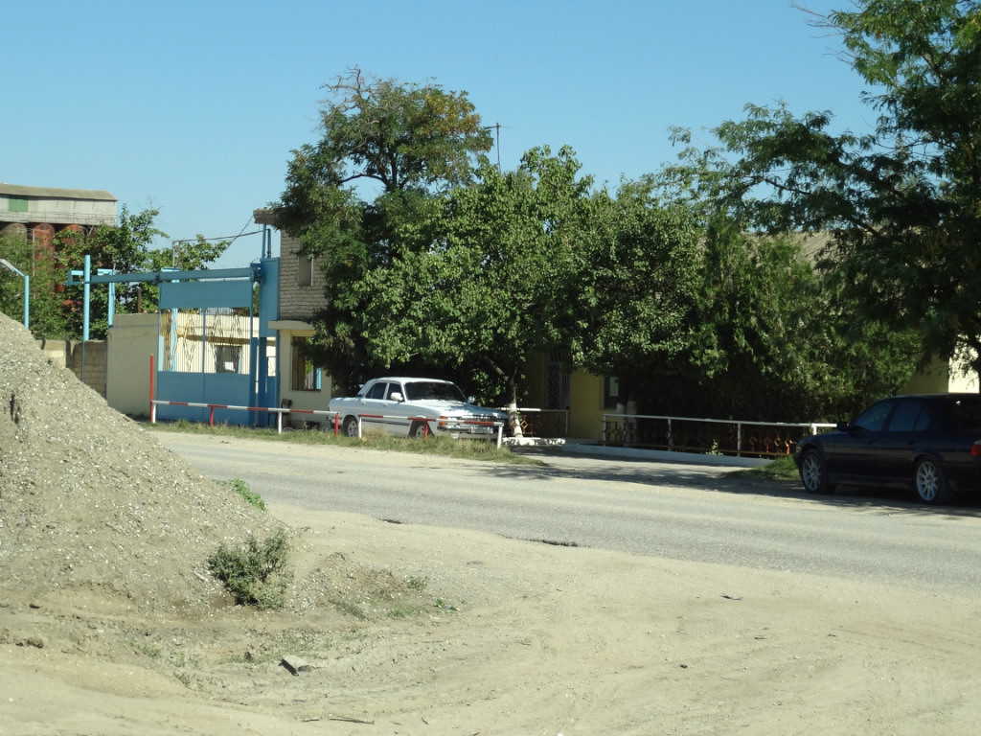
Сельхозхимия
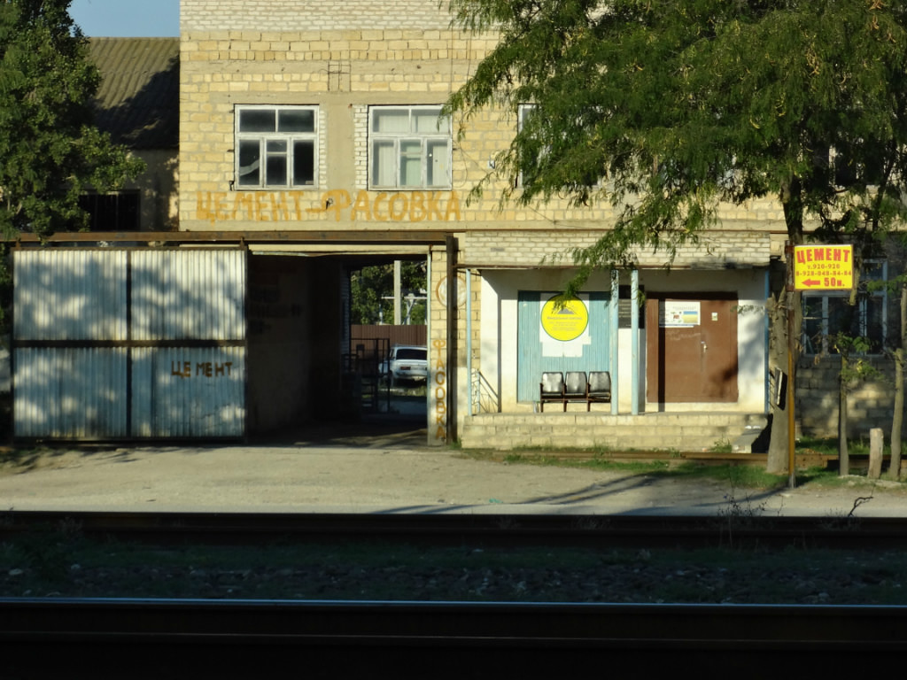
Манасское ППО
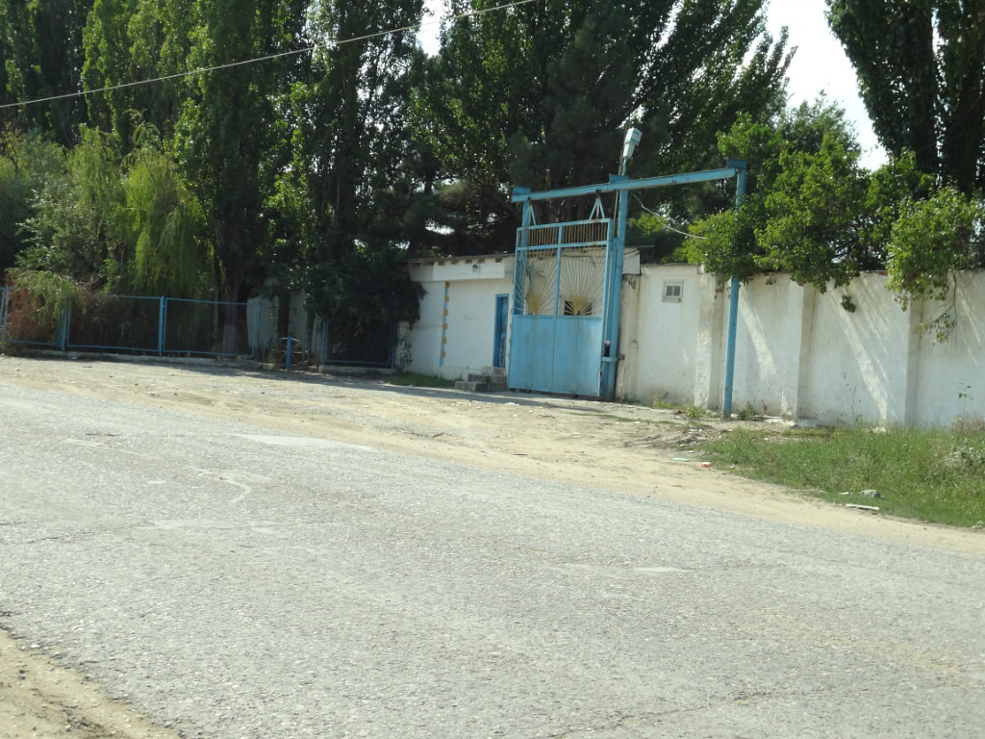
Дагснаб
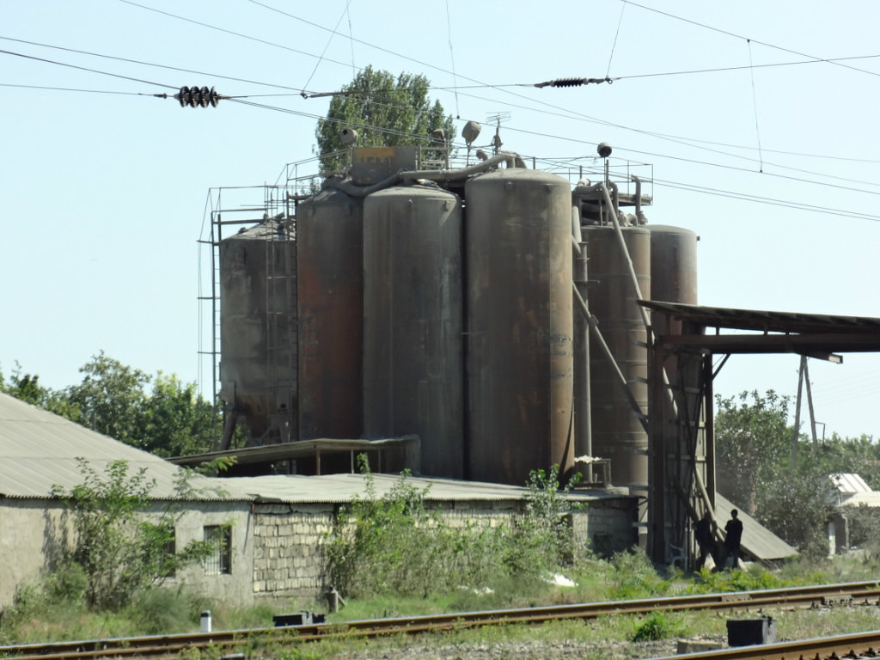
Станция Манас сооружена при строительстве линии Петровск-Порт — Дербент Владикавказской железной дороги. Открыта вместе с этой линией в 1900 году.
Сооружение станции способствовало развитию ближайшего села Манаскент и формированию вокруг станции населённого пункта, официально именовавшегося Железнодорожная станция Манас. До 6 июня 2005 года населённый пункт Железнодорожная станция Манас был административно подчинён Манаскенту и официально входил в его состав. В соответствии c Законом Республики Дагестан от 06.06.2005 № 20 «Об образовании муниципальных образований и внесении изменений и дополнений в Закон Республики Дагестан „О статусе и границах муниципальных образований в Республике Дагестан“» населённый пункт Железнодорожная станция Манас был выделен из состава посёлка Манаскент и преобразован в самостоятельное село Манас со статусом муниципального образования «сельское поселение». После разделения населённых пунктов станция Манас оказалась в границах села Манас. Кроме промышленных предприятий в Манасе много объектов социума
МКДОУ №10 «Чебурашка»
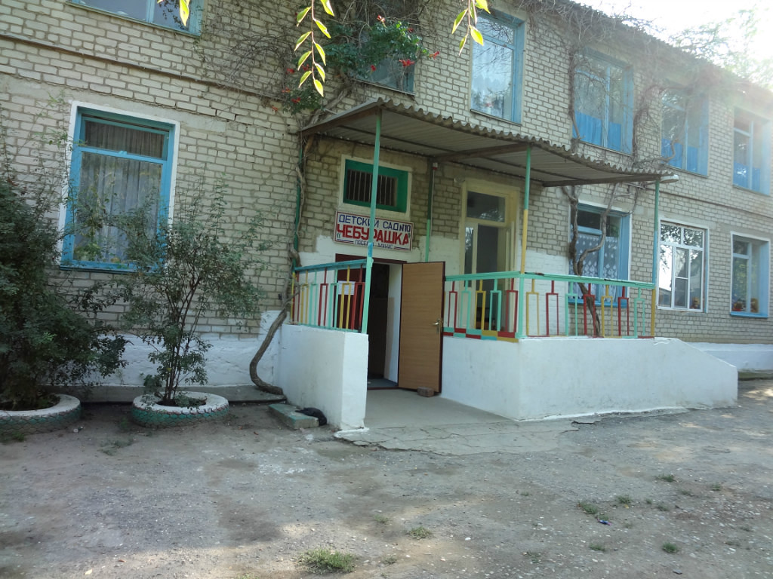

МБОУ «Манасская школа»
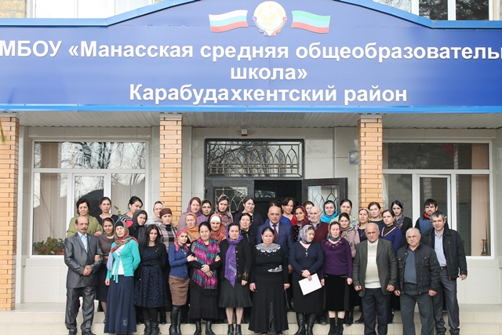
ДЮСШ
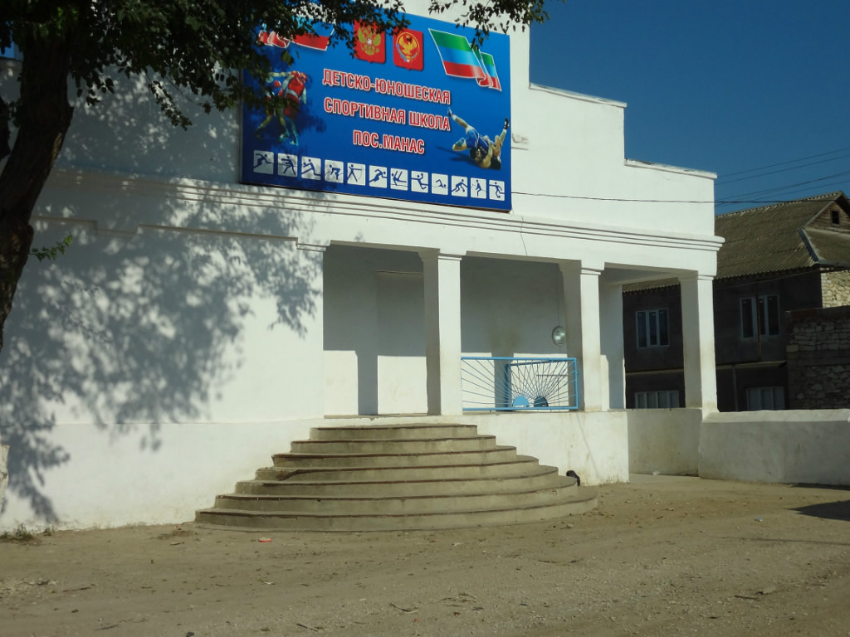
Почта
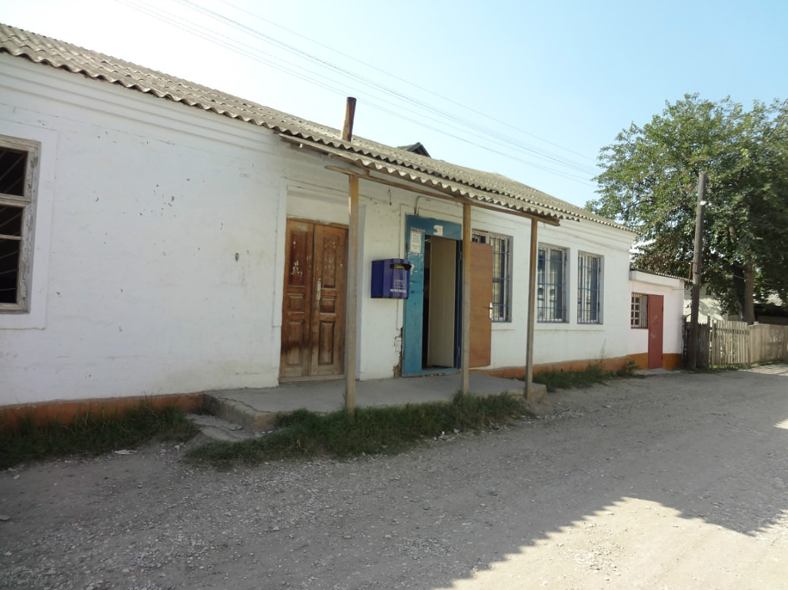
Медпункт
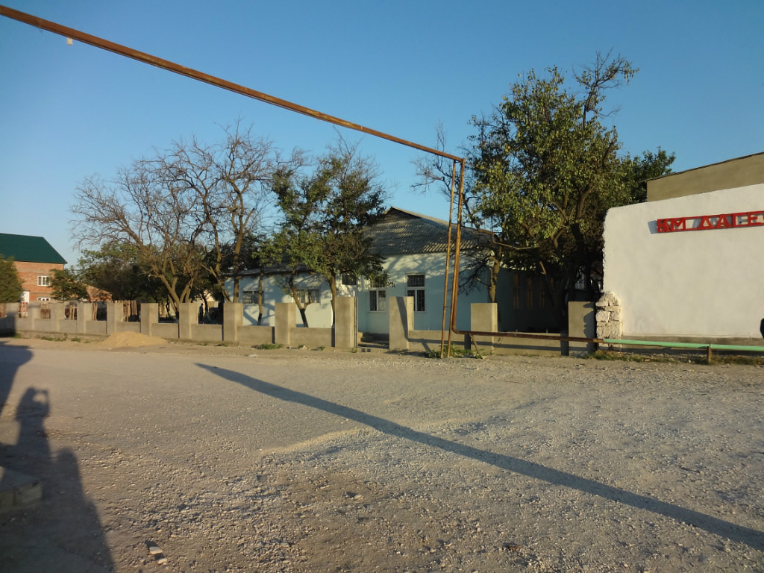
Администрация
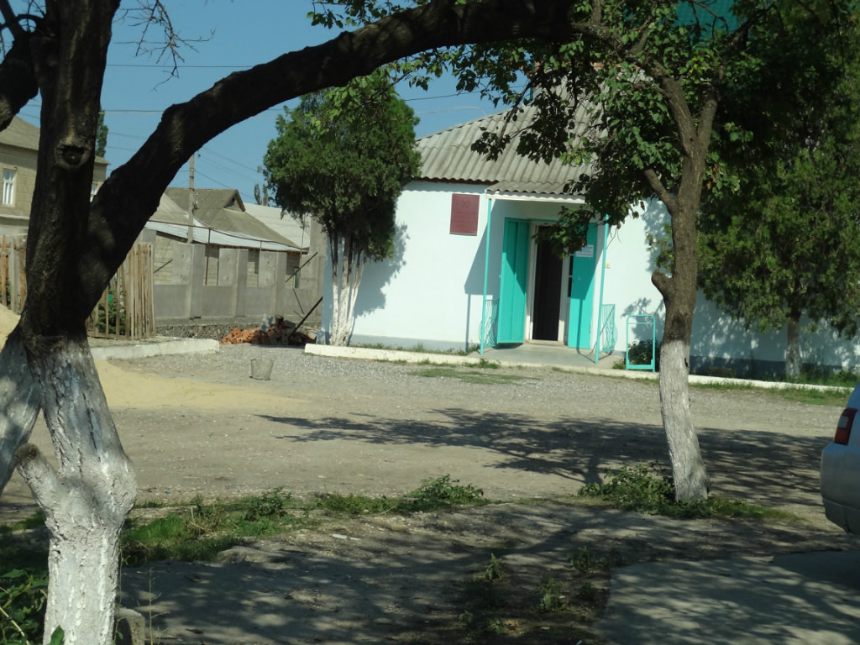
Пункт скорой помощи
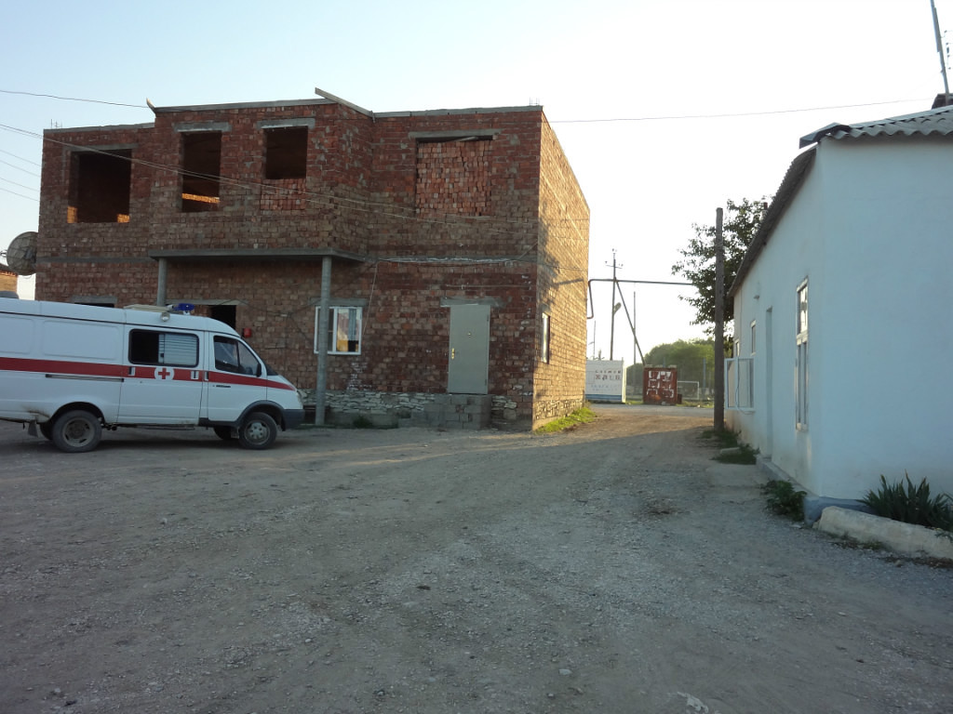
Мечеть
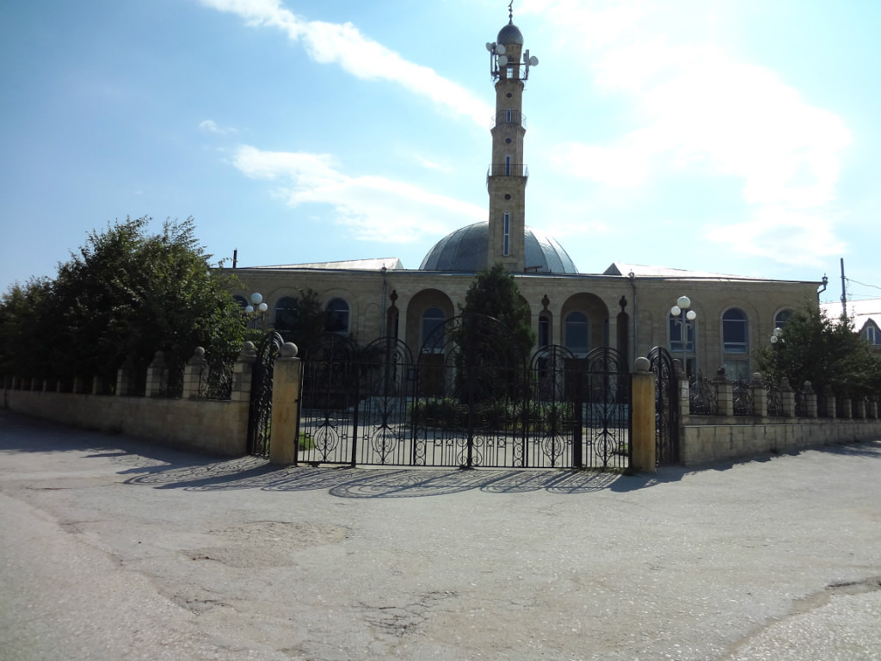
Медресе
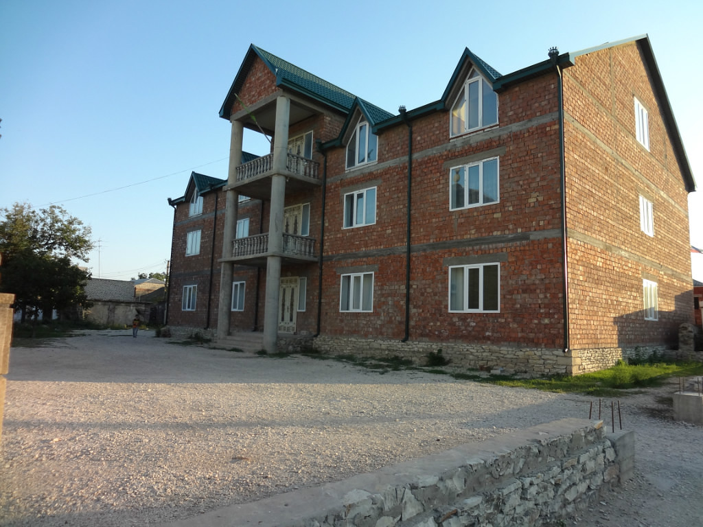
Железнодорожный мост через реку Манас-Озень
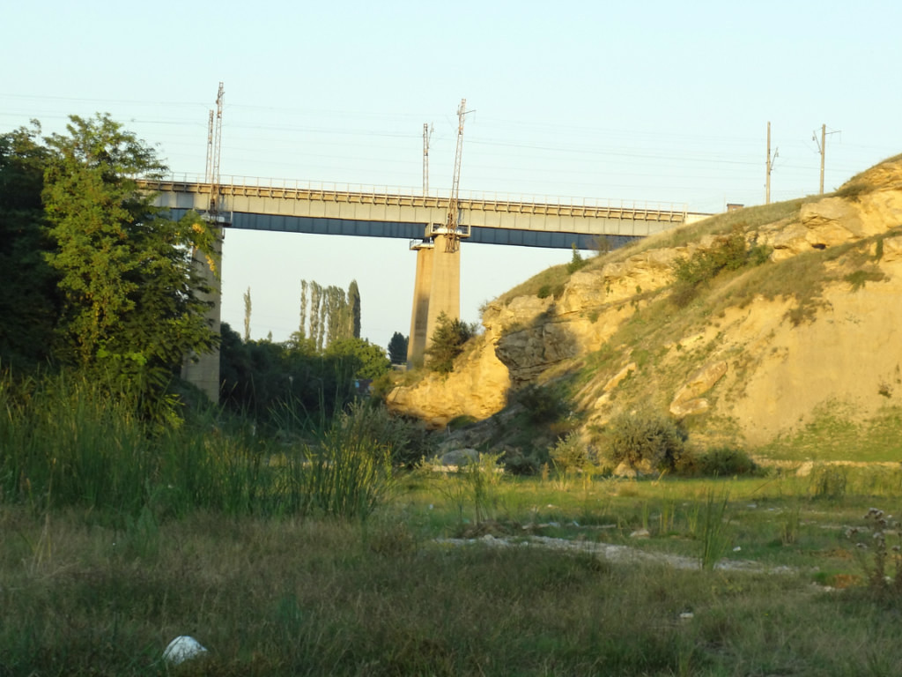
Автомобильный мост через реку Манас-Озень
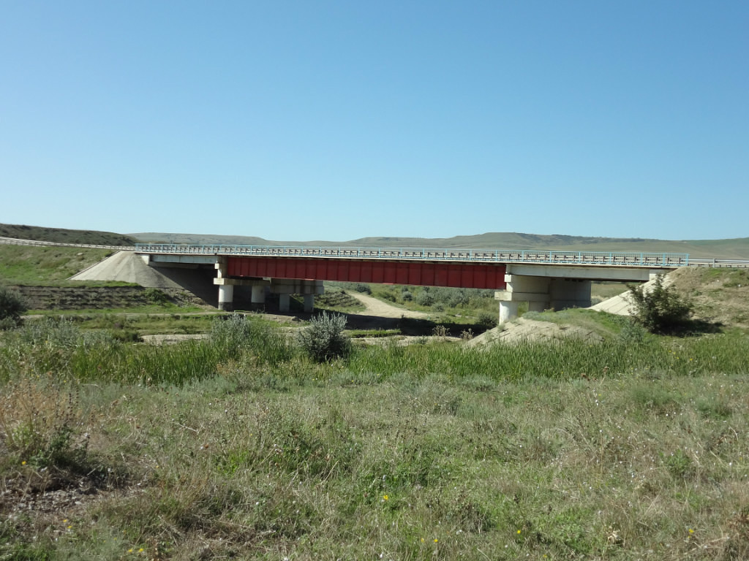
Река Манас-Озень
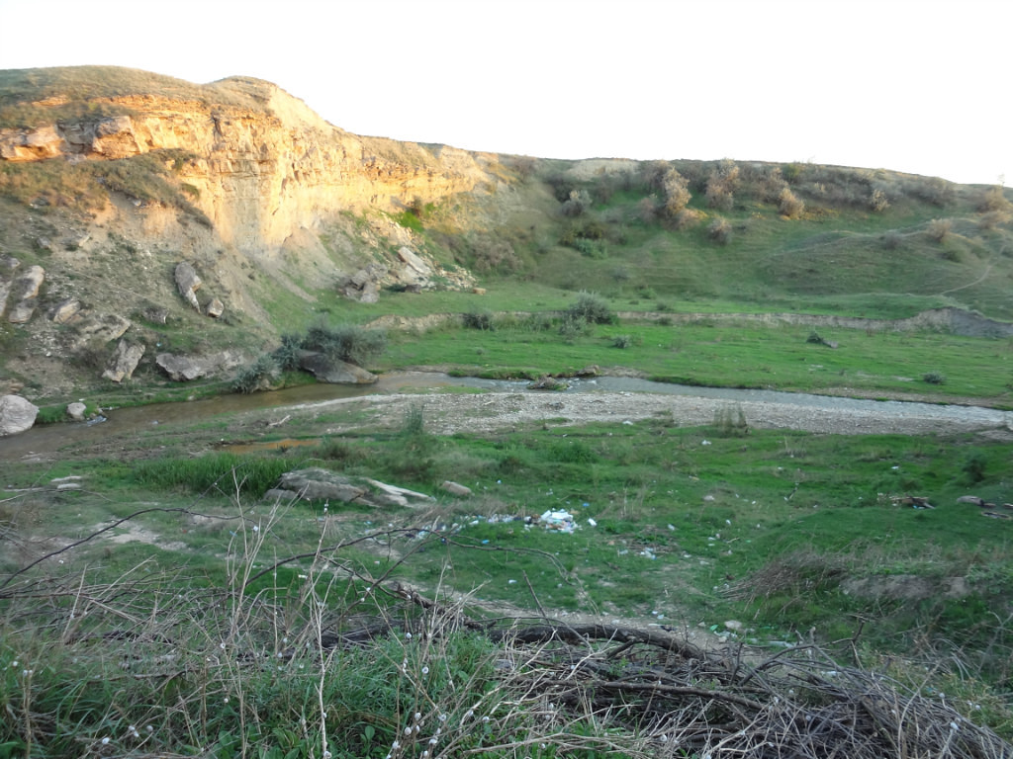
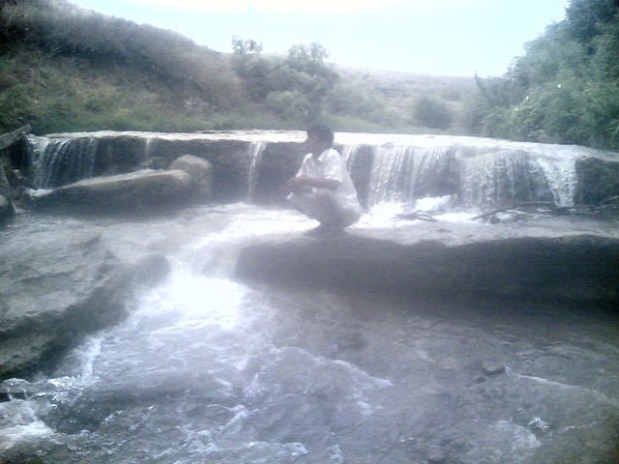
Водопад на речке Манас-Озень

Рамазанское озеро
Каспийское море
